研究生教务系统登录指南（2025年）
（学校教师）
1.校内使用：
①登录学校官网——②点击OA办公进入OA个人门户——③在“教与学”模块中点击“研究生教务”进入。
注：OA个人门户账号为统一身份认证账号：11位工号，可访问WIFI、VPN、OA个人门户、邮箱、教务、图书馆等多个系统和资源。
OA个人门户首次使用激活步骤：
需通过浏览器访问https://id110.sspu.edu.cn，点击【账号激活】并扫描二维码完成认证。操作指南： https://itc.sspu.edu.cn/2024/0401/c1662a152113/page.htm
密码规则：初始密码及修改要求详见统一身份认证系统指引，密码需包含大小写字母、数字及特殊符号（长度至少8位）。
2.校外使用：
需通过VPN使用，VPN使用指南：https://itc.sspu.edu.cn/2017/1011/c1662a117899/page.htm
VPN连接成功后，按照第1点校内使用步骤进行。
3.说明：
1) 建议使用火狐浏览器，使用前先清除浏览器缓存，步骤如下：
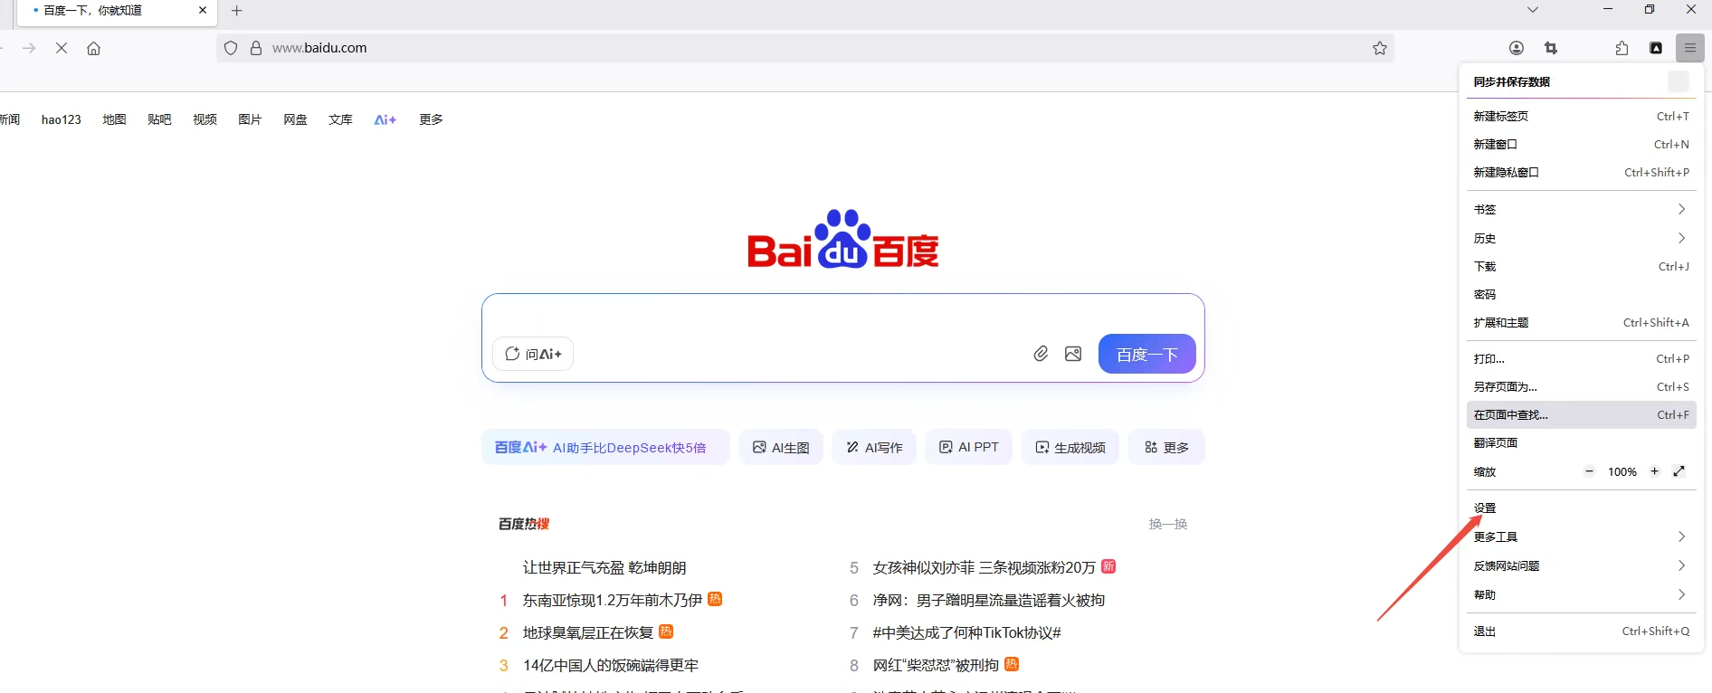

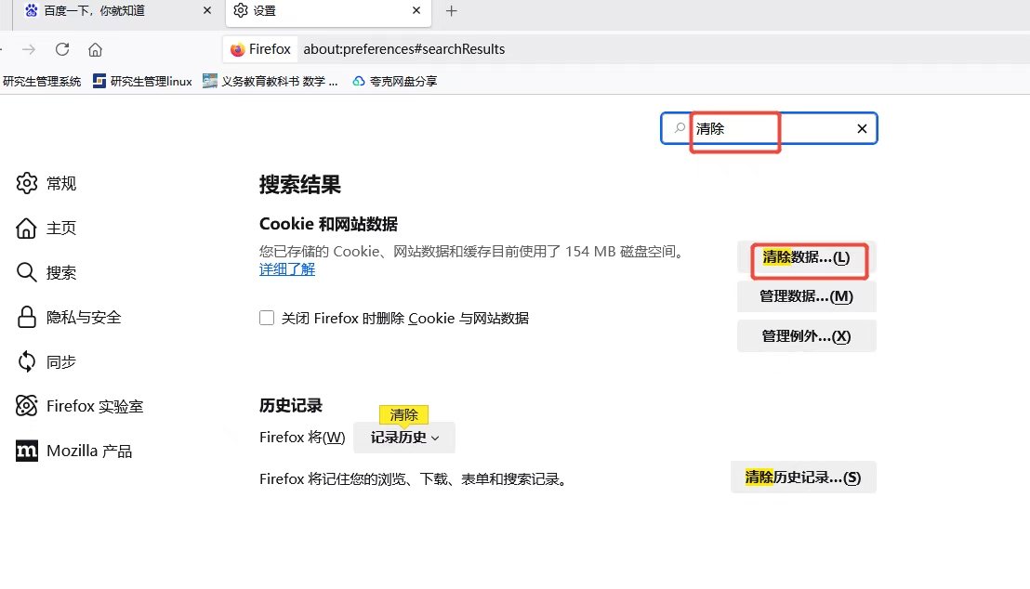
2)如遇OA个人门户可正常进入，点击“研究生教务”无法进入的情况，可不通过OA跳转，直接登录网址https://gms.sspu.edu.cn/login/enterLogin。
3)如遇OA个人门户无法正常进入，可通过企业微信-员工服务-企业微信&OA咨询留言，以便于及时解决。

研究生教务系统登录指南（2025年）
（校外教师）
1.校外使用：
1）需通过VPN使用，VPN使用指南：https://itc.sspu.edu.cn/2017/1011/c1662a117899/page.htm
首次使用需通过研究生处工作人员申请VPN账号（通常为L开头四位工号），VPN默认密码xwds+L开头四位工号。
2）VPN连接成功后，直接登录研究生教务系统的网址https://gms.sspu.edu.cn/login/enterLogin，用户名、首次登录密码为：L开头四位工号。
2. 校内使用：
直接登录网址https://gms.sspu.edu.cn/login/enterLogin，用户名、首次登录密码为：L开头四位工号。
3.说明：
建议使用火狐浏览器，使用前先清除浏览器缓存，步骤如下：

